

Manual Desenvolupament de RegWeb3
Manual de Programació

 |  | 
Informació general del document.

Descripció.
Títol: | Manual de Programació
Estat: | Esborrany/Aprovat
Versió: | 1.0
Autor/s:
Creat: | 31/10/14
Modificat | 05/10/17
Fitxer: | Manual_Desenvolupadors.odt
Històric de modificacions.
Comentari: |  | Autor/s: | Data:
Font documental.

Index de Contingut
1.-Introducció 4
2.-Mantis 4
2.1.-Projectes Mantis 4
2.2.-Relació amb Subversion 4
2.2.1.-Missatge de Commit 4
2.2.2.-Resolució de Tiquets 5
3.-Modificació Esquema de BBDD 6
3.1.-Bases del Model de BBDD JPA 6
3.2.-Modificació del Model 7
3.3.-Actualitzacions de Versions Beta en Desenvolupament 7
4.-Modificar Versió 8
5.-Documentació 8

Introducció

Mantis

Projectes Mantis

Utilitzarem el projecte de mantis registre-3.0 per les tasques de futures millores per exemple per a una versió 3.1 regweb.
Les tasques que s'hagin de resoldre ja, es guardaran dins registre-3.0-otae de mantis. L'Scrum Master o el Product Owner decidiran quins tiquets passen al projecte registre-3.0

Relació amb Subversion

Missatge de Commit
Quan faceu commit de fitxers que s'han modificat a causa d'un tiquet de mantis, llavors la descripció ha de seguir una estructura determinada:
MID: <Identificador de mantis>
MSG: <Titol del tiquet de mantis>
A continuació es mostra un exemple:
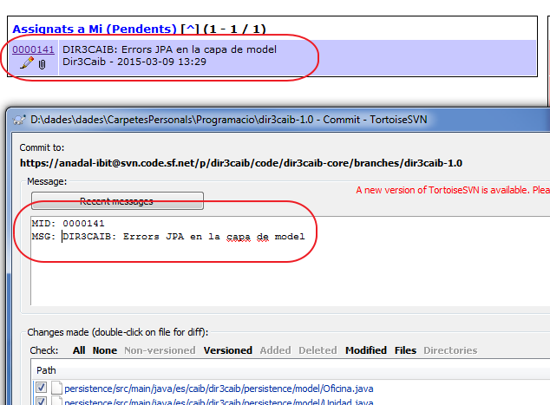

Resolució de Tiquets

Una vegada fet un commit rebreu un correu de SourceForge que conté una URL que apunta a la revisió SVN del commit que s'acaba de realitzar.

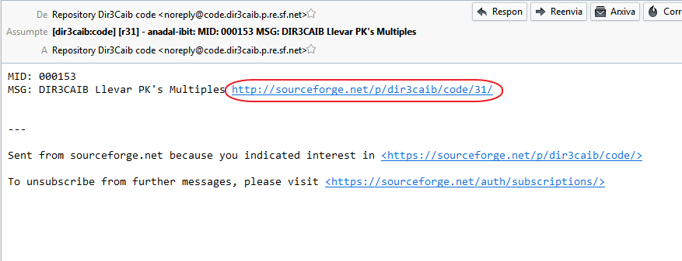
S'ha de fer una còpia d'aquesta URL i copiar-la dins el camp “Notes” del Tiquet en qüestió:

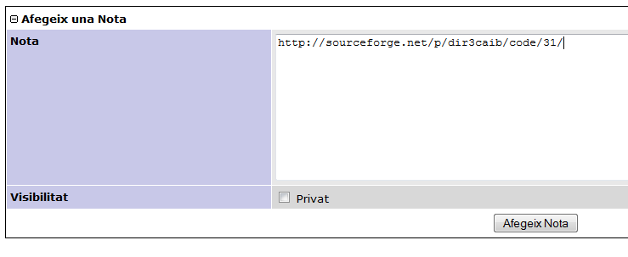

Una vegada afegit la revisió, llavors podrem anar a tancar el tiquet però abans hem d'elegir la versió en que s'ha solucionat:

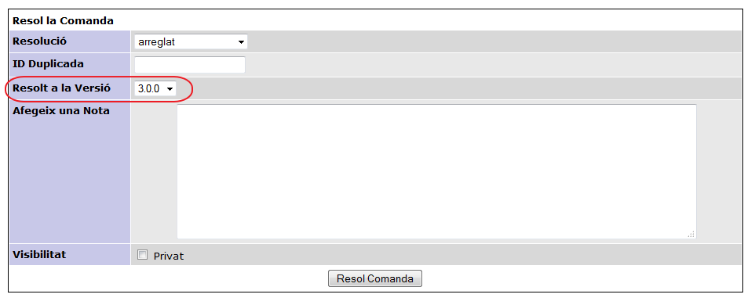
Si la resolució del tiquet ha tingut algun fet anormal, podeu comentar-ho al text de Nota.

Modificació Esquema de BBDD

Bases del Model de BBDD JPA

- No es permeten claus múltiples PK: substituir-les per un identificador “Long id” i convertir les claus múltiples en un UNIQUE MULTIPLE.
- Minimitzar les taules innecessàries: Per exemple les que contenen tipus d'elements fixes així com les seves traduccions. Substituir-les per constants i missatges de traducció en base als valors de les constants.
- No es permeten Relacions M-N dins la capa JPA.
- Minimitzar les relacions EAGER i maximitzar les LAZY a fi d'evitar sobrecarrega durant la lectura de registres de BBDD.

Modificació del Model

Quan el model de bbdd (capa JPA) hagi sigut modificada, llavors s'han d'actualitzar els scripts de creació de l'schema i si escau també els de dades inicials. Això es fa accedint mitjançant un consola al directori /scripts/sqlgenerator i executant gensql.bat o ./gensql.sh segons el SO en que ens trobem. A l'instant ens apareixerà una llista de SGBD segons l'SQL que volguem generar.
Els scripts s'han de genera per PostgreSQL (numero 28) i per Oracle 10g (numero 21). Després de cada execució s'han de moure els scripts al directori corresponent dins de /scripts/bbdd/[x.y]/[sgbd]. Per exemple dins /scripts/bbdd/3.0/oracle.
Si ens trobam en fase de versió beta, llavors abans de fer el commit es interessant veure les diferències per aplicar el que es comenta el en punt següent (3.3.-Actualitzacions de Versions Beta en Desenvolupament )

Actualitzacions de Versions Beta en Desenvolupament
Hi ha una nova propietat opcional dins regweb-properties-service.xml que és "es.caib.regweb.showtimestamp". Si aquesta propietat val true llavors es mostrarà la data en que es va compilar el producte (és pot veure en la captura adjunta). Si val false llavors no apareix.
També s'ha afegit un nou fitxer temporal dins scripts/bbdd/3.0/update-scripts-3.0.0-beta.sql que contindrà tots els canvis de base de dades a partir d'ara. El format a utilitzar és el següent:
* Un comentari amb la data del canvi, descripció i entre parèntesis l'usuari que ha fet el canvi.
* Just abaix els scripts SQL per actualitzar la BBDD.
Un exemple es mostra a continuació:
-- 13/03/2015 Unique multiple de codigo asunto (jpernia)
alter table RWE_CODIGOASUNTO drop constraint RWE_CODIGOASUNTO_CODIGO_uk;
alter table RWE_CODIGOASUNTO add constraint RWE_CODASUN_CODIGO_TIPASUN_UK unique (CODIGO, TIPOASUNTO);
A partir del moment en que es tengui una versió alliberada (tag) aquest fitxer en principi s'eliminarà.
NOTA per BETA TESTER: D'aquesta forma podrà en tot moment anar actualitzant el servidor. Si la versió que té es de dia 3 de març i vol posar-ne una de dia 15 de març, només ha de collir els canvis SQL aplicats entre el dia 3 i el 15 de març.

Modificar Versió

Per modificar la versió de l'aplicació existeix un script al directori arrel /nuevaVersion.bat, executant-ho amb el nombre de la nova versió, modificarà tots els pom.xml assignant-li el nou numero.

Ej.: nuevaVersion.bat 3.0.1

Cal tenir en compte que els projectes del directori /ws no s'actualitzen automàticament i és necessari fer-ho manualment.

Documentació

Els documents estan incrustats dins la web amb format PDF. Això fa que qualsevol modificació de qualsevol document ODT del directori /doc s'hagi d'exportar a format PDF al directori /doc/pdf.
Els commits de documentació, que no vengin provocats per un tiquet en concret (per exemple faltes d'ortografia, afegir icones,...) s'utilitzarà el tiquet corresponent de mantis (Per exemple per regweb-3 el tiquet de mantis és el
MID: 36
MSG: Tasca Continua d'Actualització de Documentació



